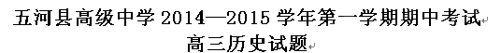
（时间：90分钟 总分：100分 命题人：陈传海）
一、选择题（每小题2分，共60分，答案填入答题卷上的表格中。）
1、下列关于宗法制的叙述不正确的是:（ ）
Ａ．是一种以血缘关系来确定继承关系和名分的制度 Ｂ．确立于夏商时代
Ｃ．它用来确定贵族的等级，调整统治阶级内部的矛盾 Ｄ．其基本内容是嫡长子继承制
2、中国古代实行君主集权于上、行政体制分权于下的权力制衡体制，它包含两种专制模式，一是实行集体宰相制度，二是在正式行政体制之外另设机构，以达到分权的目的。下列选项包含这两种专制模式的是（ ）
A．唐朝实行三省六部制；宋朝设参知政事、枢密使和三司使
B．汉武帝“中外朝制度”；清朝设立军机处
C．唐朝实行三省六部制；明朝设置内阁制
D．明朝设置内阁制；清朝设立军机处
3、雅典城邦任何公职人员，无论地位多高，皆不能离开公民大会而擅自决定政务大事。他们都处于公民大会和五百人会议的经常督察监视之下，若公民大会认为他有失职守，皆依法惩处。这反映了古代雅典（ ）
A．最高权力机关由直接选举产生 B．公民大会负责审理大部分案件
C．各权力机构之间相互制约平衡 D．从制度上防止专制以维护民主
4、右图分别为英国议会和首相官邸，关于两者之间关系叙述正确的是（ ）
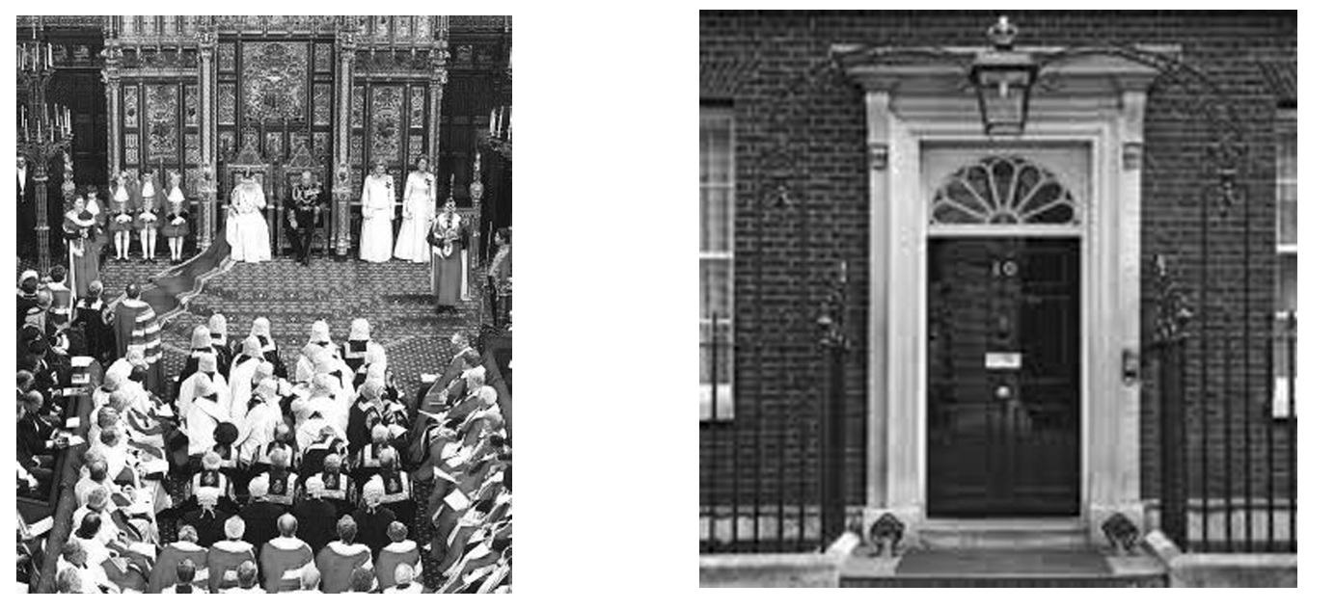
①英国议会选举结果决定英国首相人选 ②英国首相实际上对议会负责 ③以首相为首的内阁是英国的权力中心 ④英国首相有权否决议会的不信任案
A．①② B．①④ C．②③ D．①③
5、1895年，一位中国外交官对当时四个欧美国家的政体分别作了如下评述，其中对德国的评述是（ ）
A．“举国听于议院，势太偏重” B．“君主能以事下会议而不能独断”
C．“议院主议法，政府主行法，察院主断法” D．“上议院主用世爵，参以选举，君权仍重”
6、费正清在《中国：传统与革命》中称：“在中国近代史上，没有哪一段插曲比鸦片战争为谴责‘帝国主义侵略’提供了更多的机会，它成为中国人对西方武力入侵和在此以后几乎整整一个世纪使中国沦为‘半殖民地’地位的不满情绪的内容。除了从这一角度看鸦片战争外，还有必要将其放到近代历史的主要趋势之中去观察。”在该“趋势”背景下，费正清认为（ ）
A.鸦片战争是近代中华民族灾难的开端 B.鸦片战争阻碍了中国近代化历程
C.侵略者是历史发展过程中的进步者 D.鸦片战争是西方工业文明的扩张
7、 1917年山西某县教育会副会长的一则日记内容摘录：“新知事（县长）于昨日初夜入城，今朝接茶视事（上任）后，即诣各庙拈香行跪礼拜礼，仍是旧官僚之行为也……（新知事）由庚子、辛丑并科举人出身，非新派一流人，可望其布泽于民也。”该日记作为例证，可用于说明（ ）
A．维新变法的必要性 B．辛亥革命的局限性
C．新文化运动的进步性 D．国民革命的不彻底性
8、1930年6月，中共党内有人在《新的革命高潮前面的诸问题》一文中写到：“乡村是统治阶级的四肢，城市才是他们的头脑与心腹，单只斩断了他的四肢，而没有斩断他的头脑，炸裂他的心腹，还不能致他的最后的死命。”这表明当时（ ）
A．中共还没有找到中国革命的新道路 B．他认清了中国的国情
C．他认识到农民阶级力量的伟大 D．他反对工农武装割据理论
9、新华社迎接十七大特稿《在历史的关节点上――中国共产党八十年回眸》一文中用以下关键词概括了中国新民主主义革命的主要事件，按先后顺序排列正确的是（ ）
A．日出东方 力挽狂澜 灯塔指引 星火燎原 进京赶考
B．力挽狂澜 进京赶考 日出东方 灯塔指引 星火燎原
C．日出东方 星火燎原 力挽狂澜 灯塔指引 进京赶考
Ｄ．力挽狂澜 日出东方 进京赶考 星火燎原 灯塔指引
10、下表是俄罗斯一咨询机构1990—2006年就“十月革命给俄罗斯人民带来了什么”所作四次调查的结果。这表明俄罗斯人（ ）
咨询答案 | 1990（%） | 1997（%） | 2004（%） | 2006（%）
在俄国各族人民的历史上开辟了新时期 | 23 | 23 | 30 | 30
推动了社会经济的发展 | 26 | 26 | 27 | 30
阻碍了社会的发展 | 18 | 19 | 16 | 16
是一场灾祸 | 12 | 16 | 14 | 10
难以回答 | 21 | 16 | 13 | 13
①仍在反思十月革命 ②对十月革命的看法长期一致
③依然怀有大国情结 ④主要关注十月革命的经济影响
A．①② B．①③ C．②④ D．①③④
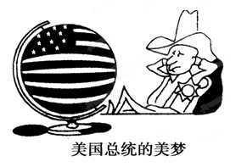
11、1998年吉林省梨树县在第四届村民委员会换届选举中实行了“一次性投票选举”。即把原来用“海选”提名初步候选人的方式，发展成正式选举，如能在“一次性投票”中，获得法定的当选票数时，即为正式当选。这表明（ ）
A. 基层民主政治进一步发展
B. 直接选举更符合中国国情，得到了广大人民的拥护
C. “海选”、直选是社会主义民主政治发展的方向
D. 新时期中国公民民主法制意识的普遍提升
12、新时期的外交思想与新中国初期的外交思想的内在一致性主要包括( )
①反对霸权主义 ②加强同第三世界的合作 ③维护国家主权与世界和平 ④强调社会主义同资本主义的对抗
A．①②③ B．①②④ C．①③④ D．①②③④
13、右图的漫画反映的是“冷战”后美国的对外政策，下列各项事例与这一政策无直接关系的是( )
A．以美国为首的北约发动科索沃战争
B．美英军队未经联合国授权便攻打伊拉克
C．美国出台7000亿美元的救市方案
D．美国加紧建立国家导弹防御系统
14、古代民谚：“千生意，万买卖，不如翻地块。”这句民谚反映了中国古代农业的什么特点（ ）
A.分散性 B.自给自足 C.相对稳定性 D.精耕细作
15、明清之际出现了资本主义生产关系的萌芽，但是中国未能乘着新航路开辟的东风与世界正常接轨，而是逐步被卷入资本主义世界市场，成为西方经济发展的附庸。学界认为阻碍中国“正常接轨”的内因很多，其中主要的是( )
A．资本主义萌芽不如西欧国家发展迅速B．英国工业革命后对中国进行的商品输出
C．开口通商促进了农产品的商品化进程D．重农抑商和“闭关”“禁海”政策的压制
16、一位美国历史学家这样总结道：在欧洲的海外扩张中最重要的人物不是哥伦布、达·伽马、麦哲伦，而是那些拥有资本的企业家们。对这一点最恰当的解释是
A.否认了航海家们的贡献 B.企业家为航海活动提供了物质支持
C.突显了企业家的作用 D.资本的发展和需求是海外扩张的根本原因
17、有历史学家发出感慨：“为什么工业化浪潮不是在法国之后穿过地中海而席卷突尼斯、阿尔及利亚呢？是地中海太宽阔了吗？那么大工业为什么又能横渡大西洋而到北美生根开花呢？”这一材料说明了（ ）
A.要实现工业化必须发展资本主义制度 B.制度是影响一个国家发展进程的重要因素
C.基督文明比伊斯兰文明更容易接受工业化D.地理条件决定着一个国家的工业化进程
18、1865年创办的江南制造总局，是具有先进技术的“制器之器”的工厂；1899年创办的大生纱厂，是“设厂自救”的棉纺织企业。它们
A.都是近代民族资本主义企业
B.都深受第二次工业革命的影响
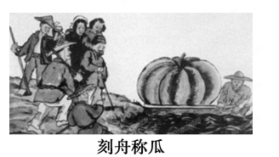
C.都是近代洋务企业
D.都推动了中国的近代化进程
19、右图为新中国建国后某一时期的漫画，名为《刻舟称瓜》。这幅漫画反映的历史事件是( )
A．“大跃进”运动
B．人民公社化运动
C．“文化大革命”运动
D．真理标准大讨论
20、原广州市政协主席陈开枝在回忆邓小平的文章中写道：“等于是一个已经退役的老船长，当看着船的方向摇摆不定时，他又一次跳上船头，把扭曲的方向摆正了。”材料中反映的历史事件是( )
A．十一届三中全会 B．南方谈话 C．“文革”时期的全面整顿 D．中共十五大
21、下面是上海外白渡桥通行交通工具变化表(据《上海研究资料》整理)。
年份 | 人力  车 | 马  车 | 轿  子 | 马 | 自行  车 | 摩托  车 | 汽  车 | 公共  汽车 | 有轨  电车
1889 | 6984 | 544 | 9 | 11 | 0 | 0 | 0 | 0 | 0
1926 | 14600 | 0 | 0 | 0 | 3459 | 194 | 3764 | 172 | 922
注：1889年数字系3天平均所得，1926年数字则是2天平均所得
该表反映了上海( )
①交通工具的种类增加 ②交通工具日益近代化
③公共交通有一定的发展 ④汽车制造业有了很大发展
A．①②③ B．②③④ C．①②④ D．①②③④
22、经济学界有句名言“管得最少的政府就是管得最好的政府”。它体现的经济思想盛行于（ ）
A.资本主义萌芽时期 B.工业革命时期 C.罗斯福新政时期 D.二战后初期
23、列宁主张“要迫使资产阶级专家在无产阶级的领导下来建设我们的大厦”。这一观点在苏俄（联）的建设实践中表现为（ ）
A.实行余粮收集制 B.征收粮食税 C.实现国家工业化D.向资本家租让部分厂矿企业
24、20世纪20年代列宁在苏俄提出“新经济政策”，毛泽东开创“农村包围城市”道路；30年代罗斯福在美实施“新政”，90年代邓小平倡导建立社会主义市场经济。所有这些反映的本质问题是（ ）
A.社会主义和资本主义要互相借鉴 B.社会主义和资本主义制度没有优劣之分
C.这些历史巨人善于化腐朽为神奇 D.实事求是这一人类智慧的意义是世界性的
25、某历史学习小组为探究“二战后资本主义世界经济体系的形成”查阅了大量资料，其中符合这一主题的资料有( )
①布雷顿森林体系的建立 ②国际贸易组织的建立 ③《关税与贸易总协定》的签署 ④北美自由贸易区的正式建立
A．①②③ B．②③④ C．①③④ D．①②④
26、20世纪90年代世界经济发展的两个趋势是经济全球化和区域经济集团化，这两种趋势，给东亚带来了机遇与挑战，其中挑战有( )
①当今世界，和平、发展、合作成为不可阻挡的时代潮流
②科技进步日新月异，全球产业调整与生产要素转移加快
③冷战的阴霾和长期存在的领土、民族、宗教等历史问题
④日益突出的恐怖主义、跨国犯罪、自然灾害、传染性疾病蔓延等新问题
A．①② B．③④ C．①②③④ D．①④
27、青年时期的钱伟长在美国大使馆填写签证表的宗教信仰一栏时钱先生说：“我没有宗教信仰。”美国官员说：“没有是不行的，你就填信仰孔教吧”。这件事说明（ ）
A、外国人一直把儒教当成中国的国教
B、中国以外的世界，把儒家视为一种宗教
C、儒家应当积极参与世界宗教对话
D、儒教或曰孔教就是中国人的宗教
28、孟子主张“君轻民贵”，董仲舒主张“君权神授”，黄宗羲认为君主专制是“天下之大害”。以下解释正确的是（ ）
A、孟子、黄宗羲都否定了君主专制制度 B、三种主张都与当时社会状况密切相关
C、三种主张都遭到当时统治集团的轻视 D、三种主张都反映社会转型时期的剧变
29、伏尔泰、孟德斯鸠和卢梭是启蒙运动时期的主要代表人物，这三位思想家被称为法兰西的“自由三剑客”。主要是因为他们( )
①抨击天主教，提倡“民主共和” ②追求民主、平等和自由 ③强调理性 ④反对专制主义、等级制度
A．①②③④ B．①②③ C．①③④ D．②③④
30、培根指出：“印刷术、火药、指南针曾改变了整个世界，变化如此之大，以致没有一个帝国，没有一个教派，没有一个赫赫有名的人物，能比这三种发明在人类事业中产生更大的力量和影响。”这里所说的“影响”主要是指（ ）
A、促进了欧洲社会制度的转型 B、奠定了中国古代文明古国的地位
C、推动了欧洲工业革命的发展 D、打破了世界各地彼此隔绝的状态
五河县高级中学2014—2015学年第一学期期中考试
高三历史答题卷
（时间：90分钟 总分：100分 命题人：陈传海）
一、选择题（每小题2分，共60分，答案填入答题卷上的表格中。）
题目 | 1 | 2 | 3 | 4 | 5 | 6 | 7 | 8 | 9 | 10 | 11 | 12 | 13 | 14 | 15
答案
题目 | 16 | 17 | 18 | 19 | 20 | 21 | 22 | 23 | 24 | 25 | 26 | 27 | 28 | 29 | 30
答案
二、非选择题（31题20分，32题20分，共40分）
31、（20分）阅读材料，回答问题。
材料一 中华民国的成立并没有给人们带来预期的民族独立、民主和社会进步。
——胡绳《中国共产党的70年》
材料二 辛亥革命——是一次巨大革命意义的历史性变革——为以后的中国人民的革命斗争打开了道路。
——《关于建国以来若干历史问题的决议注释本》
材料三 “皇帝，该算是至高无上、神圣不可侵犯的了。如今都可以被打倒，那么，还有什么陈腐的东西不可以怀疑、不可以打破？……思想的闸门一经打开，这股思想解放的洪流就奔腾向前，不可阻挡了。尽管辛亥革命后，一时看来政治形势还十分险恶，但人们又大胆地寻求新的救中国的出路了，再加上十月革命炮声一响和中国工人阶级力量的发展，不久便迎来了五四运动，开始了中国历史的新纪元。从这个意义上可以说：没有辛亥革命，就没有五四运动。”
——《中国近代历史上的丰碑——辛亥革命》
（1）材料一、二对辛亥革命的评价是否矛盾？（2分）对此你是如何理解的？（10分）

（2）依据材料三说明，为什么说“没有辛亥革命，就没有五四运动”？（8分）

32、阅读下列材料，根据要求回答问题： （20分）
材料一：两位决定时代发展的科学家和他们的成果
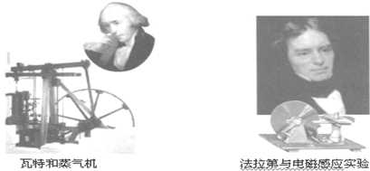
材料二
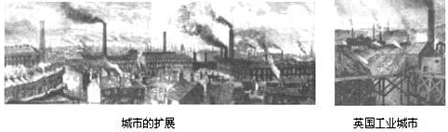
回答：
（1）材料一认为“两位科学家决定时代发展”。他们的发明或发现把人类推进到什么时代？（10分）

（2）材料二反映两次工业革命的影响是什么？（10分）
五河县高级中学2014—2015学年第一学期期中考试
高三历史答案
- 选择题（每小题2分，共60分，答案填入答题卷上的表格中。）
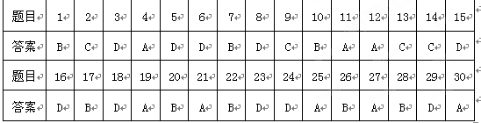

二、非选择题（31题20分，32题20分，共40分）
31、（1）不矛盾。（2分）因为中华民国成立后，帝国主义的特权没有被取消，实权又被袁世凯窃取，因而民国的成立在当时没能实现民族独立、民主共和与社会进步的目的。但是，辛亥革命推翻了清王朝统治，结束了两千多年的君主专制统治，使民主共和的观念深入人心。（10分）
（2）辛亥革命解放了人们的思想，激励着人们探索救国的新道路，这正是五四运动产生的思想基础。（8分）
